**Только люди, пораженные одинаковым**

**недугом, понимают друг друга.**

Ф.Кафка

3 апреля прошла линейка появященная теме аутизма. Ученики и зам по ВР Суюндикова Ш.Е. прочитала небольшую лекцио о РАС(расстройство аутического спектра). С 2007 года ежегодно 2 апреля отмечается Всемирный день распространения информации о проблеме аутизма. Сегодня все больше детей страдают аутизмом, и наша задача помочь этим людям в общений с обществом. В Казахстане насчитывается около 3000 детей страдающих аутизмом. Аутизм –это дети нуждающиеся не в лекарственном или врачебном лечении, а дети которым нужна любовь и теплота окружающих, внимание и ласка, которую мы в силах им дать.

С 2005 года в мире проводится акция «Зажги синим». В поддержку в этот день мы должны одеть одежду и аксессуры голубого или синего цвета. Мы должны помогать детям и семьям в котрых есть такие дети.

Работа проводилась среди учеников 5-9 классов, и классных руководителей.

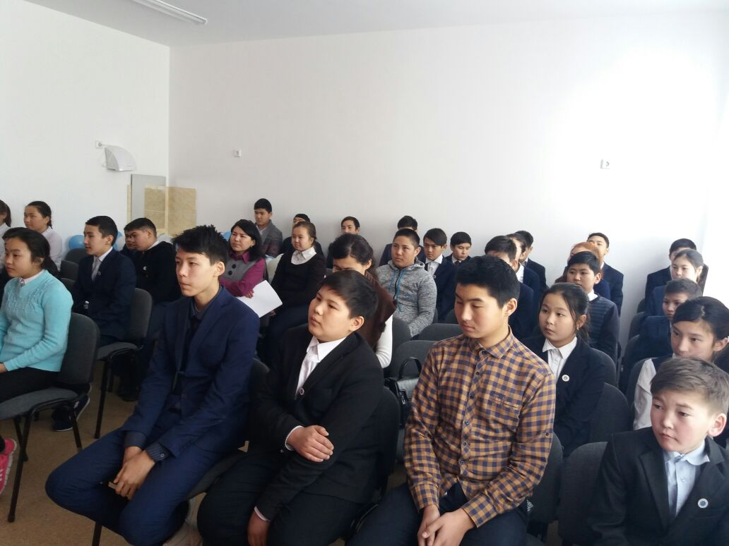

«менің» және әлемнің қосылатын тұсы.

*Русский язык в умелых руках и в опытных устах-красив,*

*певуч, выразителен, гибок, послушен, ловок и вместителен.*

Those who know many languages live as

many lives as the languages they know.

Мектебімізде 3-12 сәуір аралығында гуманитарлық пәндер апталағы басталды. Апталық күндеріңде сынып сағаттар, дөңгелек үстел және шығармашылық кештер өткізіледі. Апталықтың ашылуында 6-9 сынып оқушылары үш тұғырлы тіл саясатын ұстана отырып, үш тілде өлеңдер оқыды. Ағылшын тілінің маманы Молшина Д.О. оқушылардың тілдік эрудициясын анықтау үшін ағылшыын тілінде музыканыы қосу арқылы, қай әнші екенін анықтап, қаншалықты тілді меңгергенің анықтады.

